# 異動：

自動顯示原值

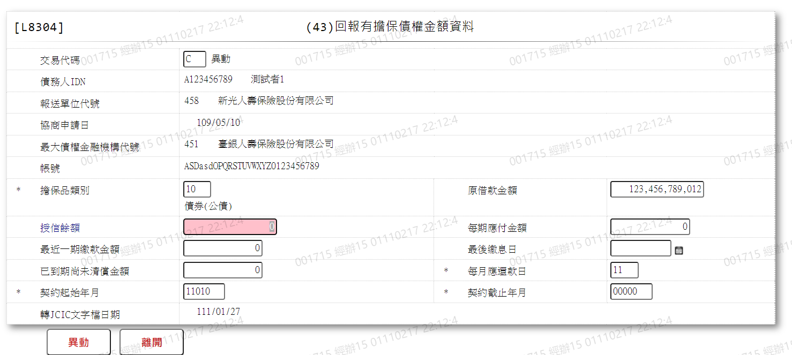

* 1. 交易代碼

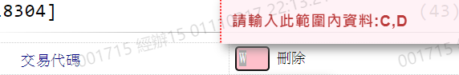

* 1. 擔保品類別

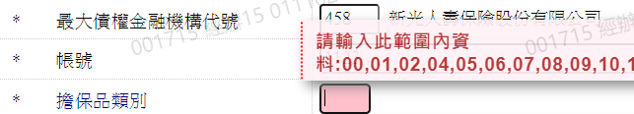

* 1. 原借款金額

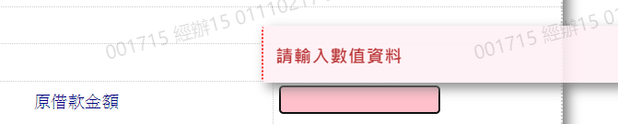

* 1. 授信餘額

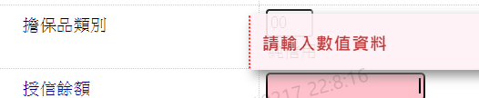

* 1. 每期應付金額

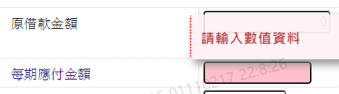

* 1. 最近一期繳款金額

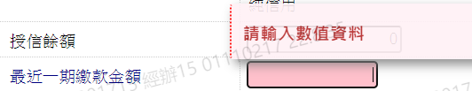

* 1. 最後繳息日

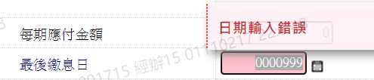

* 1. 已到期尚未清償金額

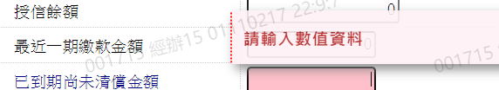

* 1. 每月應還款日

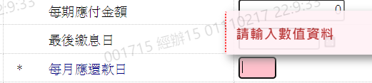

* 1. 契約起始年月

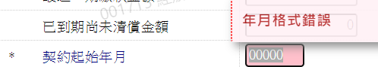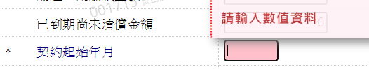

* 1. 契約截止年月

